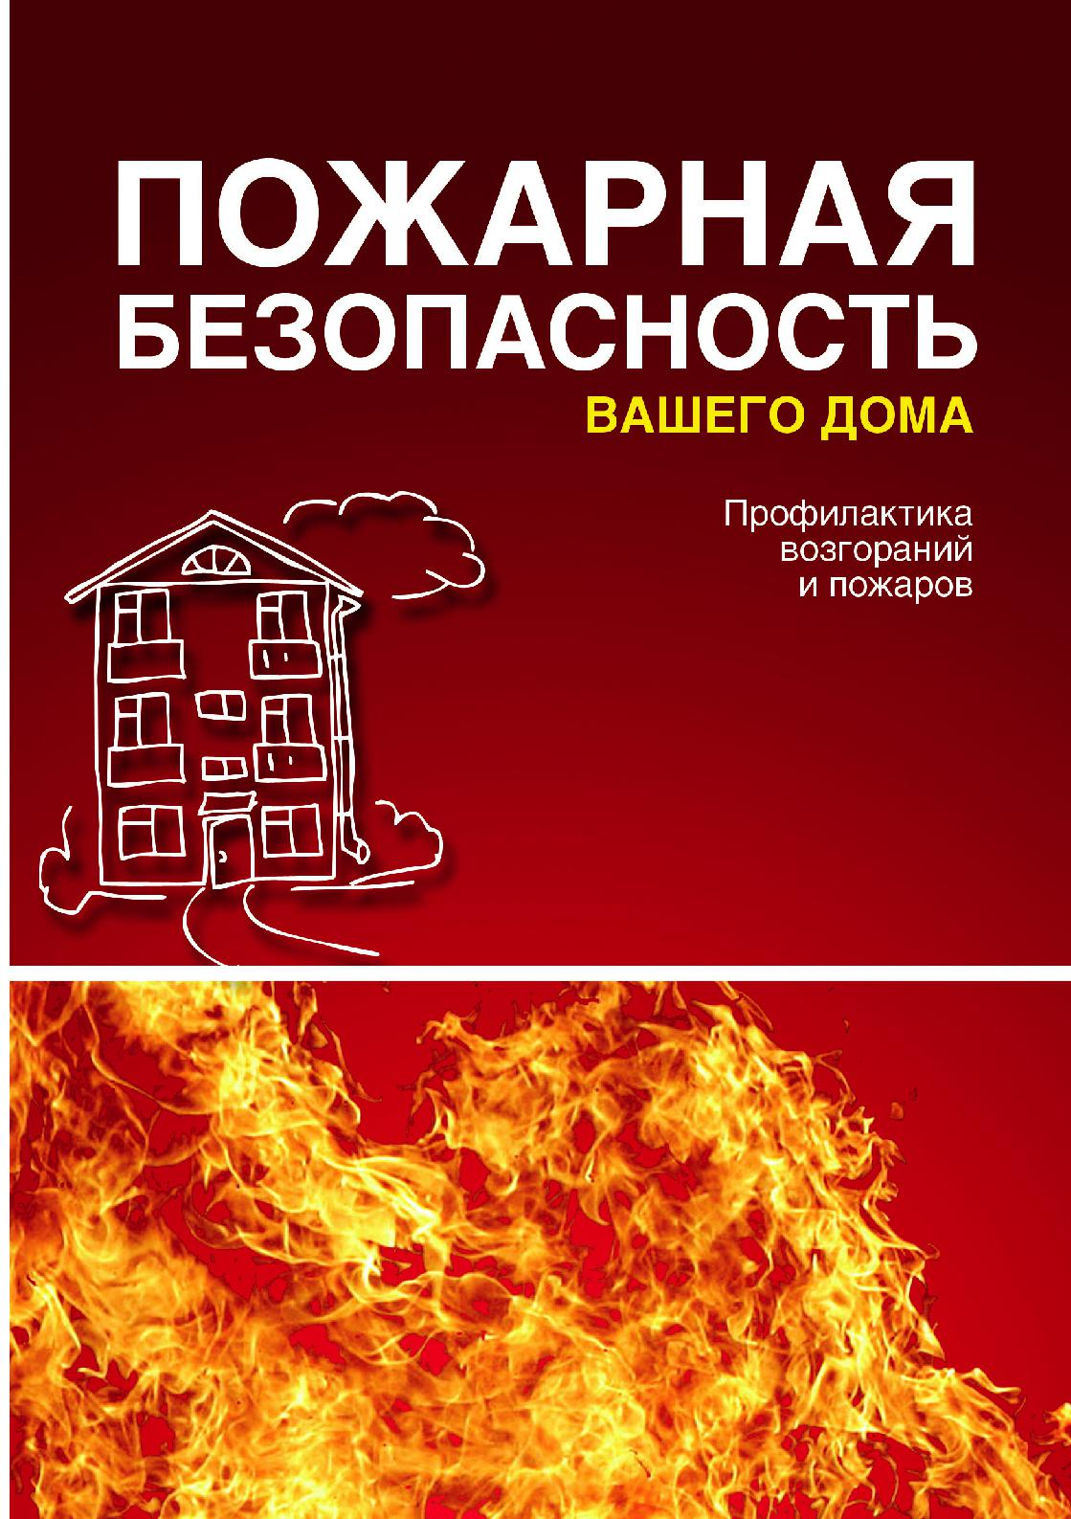

ПОЖАРНАЯ
БЕЗОПАСНОСТЬ
ВАШЕГО
ДОМА

Профилактика
возгораний
и пожаров

Москва, 2012г.

Содержание

Пожар
Определение. Признаки. Причины. 2

Пожар
Опасные факторы пожара. 4

Электричество
Безопасное использование электрических приборов. 6

Газ
Безопасное использование газового оборудования. 8

Открытый огонь 10

Кухня
Профилактика возгораний и пожаров. 12

Эвакуационные пути и выходы 14

Действия при возгораниях 15

Действия при пожарах 18

Группа риска
Безопасность людей с ограниченными возможностями здоровья. 20


ПОЖАР
Определение. Признаки. Причины.

ПОНЯТИЕ ПОЖАРА
Горение — бурный процесс превращения веществ в продукты сгора-ния (уголь, дым и т .д.). Проходит с выделением большого количества тепла.

Пожар — неконтролируемый процесс горения, причиняющий матери-альный ущерб, вред жизни и здоровью людей, интересам общества и государства.


ТРЕУГОЛЬНИК ОГНЯ

Горение возникает при наличии трёх обязательных составляющих — горючего вещества , окислите - ля (кислорода воздуха) и источника зажигания (спичка, искра и т.п.).


ПРЕКРАЩЕНИЕ ГОРЕНИЯ

Для прекращения горения необходимо выполнение хотя бы одного из условий:

- прекращение доступа горючих ве-ществ в огонь (например, перекрыть газ в плите, баллоне и т.д.);
- прекращение поступления воздуха (например, накрыть огонь плотной тканью, крышкой или засыпать пе-ском, землей);

- снижение температуры факела пла-мени (например, залить водой).

- При пожаре звоните 01 или 112 (с мобильного)



СТАТИСТИКА ПОЖАРОВ ПО КРУПНЫМ ГОРОДАМ
- РОССИИ В ЦЕЛОМ ПОКАЗЫВАЕТ, ЧТО 80% ПОЖАРОВ ПРОИСХОДИТ В ЖИЛОМ СЕКТОРЕ.


ОСНОВНЫЕ ПРИЧИНЫ
ПОЖАРОВ В БЫТУ:

- неосторожное обращение с огнем при курении и приготовлении пищи;
- перегрузка одной розетки большим ко-личеством электроприборов;
- неисправность электропроводки;
- проведение электрогазосварочных ра-бот при ремонте в квартирах без со-блюдения мер безопасности;
- детская шалость с огнем;
- нарушение правил пожарной безо-пасности при организации новогодних праздников (использование некаче-ственных гирлянд, свечей, бенгальских огней, легковоспламеняющихся елоч-ных украшений, пиротехнических устройств).

Признаки начинающегося пожара:
• запах перегревшегося вещества и появление легкого, сначала едва заметного, а затем все более сгущающегося и действующего на глаза дыма;

• понижение накала электрических ламп, что иногда также является при-знаком назревающего загорания изоляции электропроводов.


Распространению пожара в жилом доме чаще всего способствуют вентиляционные каналы, открытые окна и двери, через которые поступает свежий воздух, дающий дополнительный приток кисло-рода. Вот почему не рекомендуется разбивать стекла в окнах горя-щего помещения и оставлять открытыми двери.

При пожаре звоните 01 или 112 (с мобильного) ₃

ПОЖАР
Опасные факторы пожара.
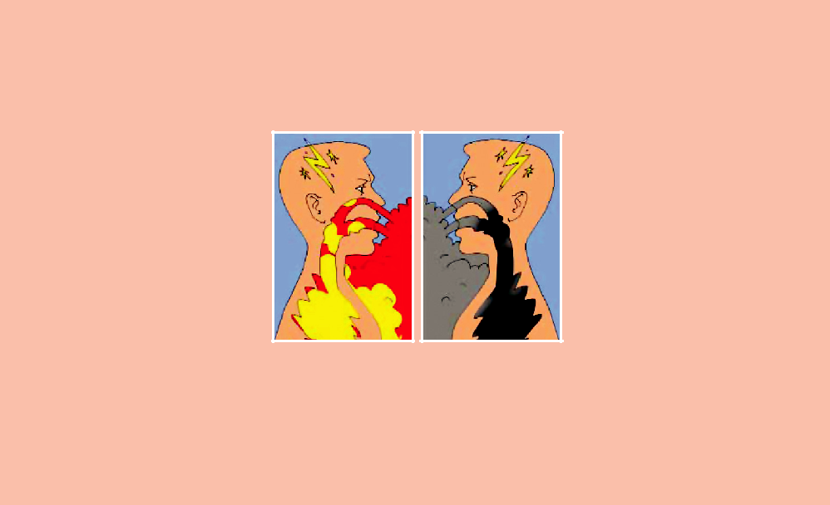

ОПАСНЫЕ ФАКТОРЫ ПОЖАРА

Высокая температура — возмож- |  |  |  | рении разлагаются с выделени-
ны ожоги кожи и дыхательных |  |  |  | ем особо опасного цианистого
путей. |  | воздух |  | водорода, |  | тяжелые
Горячий |  |  |  | и | многослойные
сильно | повреждает |  |  | хлопчатобумажные
дыхательные |  | пути, |  | ткани (также ма-
легкие, глаза, кожу. |  |  |  | трацы и |  | подушки)
Происходит |  | это | не | способны |  | к дли-
только там, где го- |  |  |  | тельному |  | тлению,
рит огонь, но и в со- |  |  |  | при котором проис-
седних | помещени- |  |  | ходит обильное вы-
ях. |  |  |  | деление |  | угарного
Вредные продукты |  |  |  | газа.
 |  |  |  | Вредные вещества в виде мелких
горения, в том числе угарный
газ — отравление организма. |  |  |  | частиц разносятся с дымом.
При | горении |  | синтетических | От отравления может наступить
тканей выделяются горючие ве- |  |  |  | смерть.
щества, шерстяные ткани при го-


Открытый огонь — ожоги кожи, возгора-ние одежды. Опасность лучистых пото-ков, испускаемых пламенем уже через 30 секунд после возникновения пожара.

Потеря видимости вследствие задымления — нарушение ориентации в пространстве. Эвакуация в таких условиях затрудняется или стано-вится невозможной.
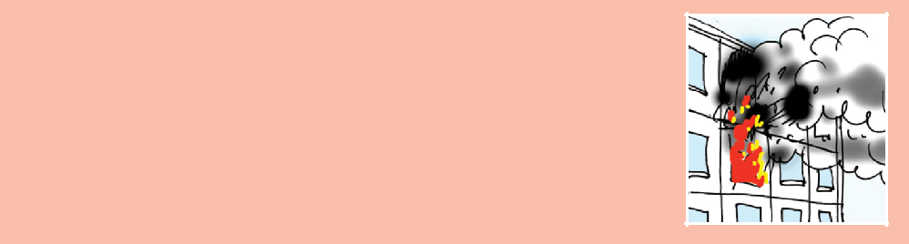

Взрыв — моментальное сгорание большого объема вещества , например, смеси газа с воздухом .

При взрыве быстро образуется много пара и газа. Они быстро расширяются и оказывают сильное давление на все что находится вокруг.

Взрыв может выбить стекла, разрушить стены. При этом часто возникает пламя и может начаться пожар.

- При пожаре звоните 01 или 112 (с мобильного)

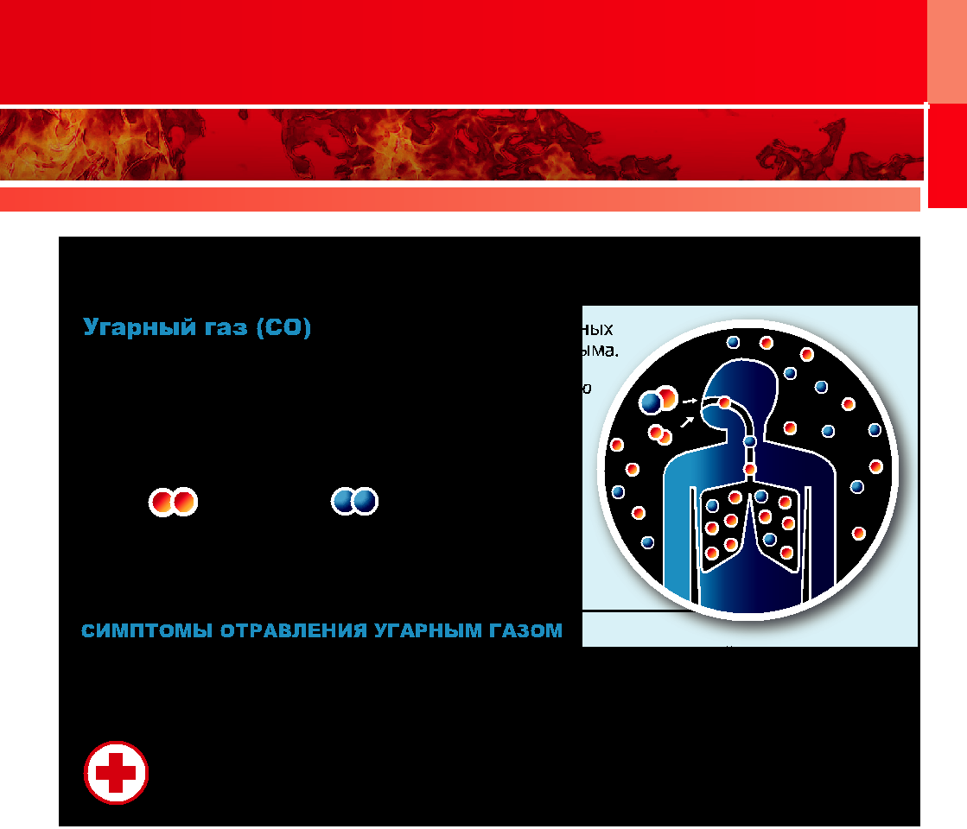

1

2

3


ЭТО ВАЖНО ЗНАТЬ

При горении выделяются ядовитые газы : синильная кислота, фосген и другие, а содержание кислорода в воздухе падает . Вот почему опасен не только и даже не столько огонь, сколько дым и гарь от него. Надо учитывать и возможные реакции организма человека при увеличении концентрации продуктов горения:

угарного газа: 0,01% - слабые головные боли; 0,05% - голо-
вокружение; 0,1% - обморок; 0,2% - кома, быстрая смерть ; 0,5%
- мгновенная смерть;
углекислого газа: до 0,5% - не воздействует; от 0,5 до 7% -

учащение сердечного ритма, начало паралича дыхательных цен-тров; свыше 10% - паралич дыхательных центров и смерть.

При пожаре звоните 01 или 112 (с мобильного) | 5


ЭЛЕКТРИЧЕСТВО

Безопасное использование электрических приборов.


Не используйте электропри-боры при повреждении или износе шнура питания или вилки. Ремонтируйте электро-приборы только в специализи-рованных центрах .
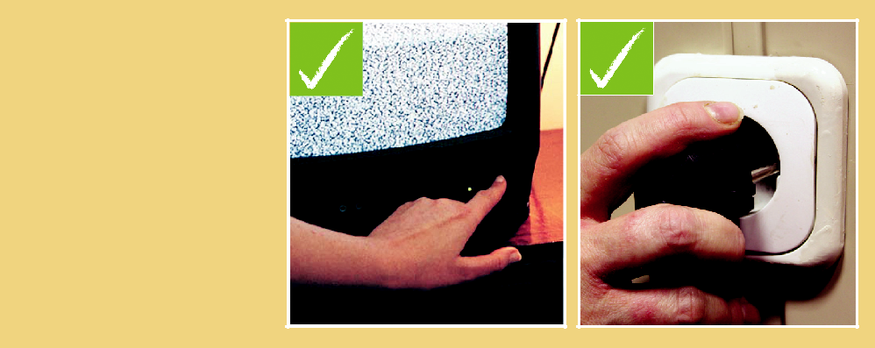

Если не собирае-тесь пользоваться электроприбором несколько дней, от-соедините его от электрической сети. Выключая электро-прибор из розетки, держитесь за вилку, никогда не тяните за шнур питания.
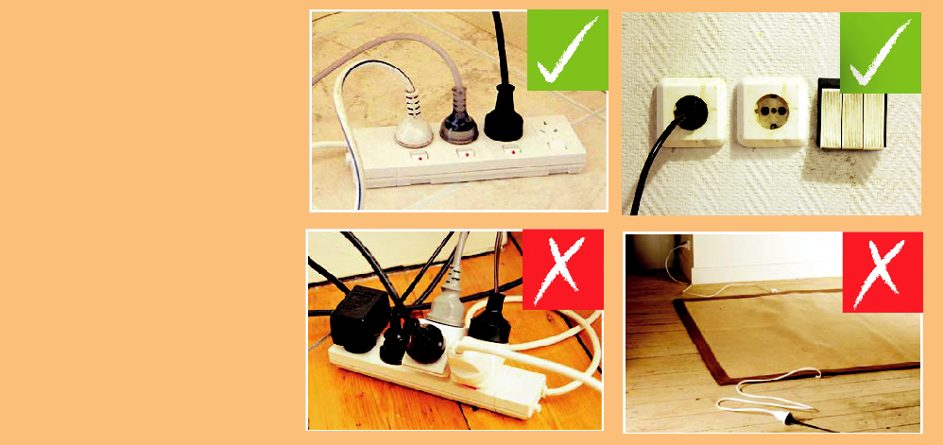

Не включайте в одну сетевую ро-

зетку несколько электроприборов.

Провода электро-приборов :

• не должны про-ходить рядом с обогревающими приборами;

• мешать при ходь-бе;

• защемляться две-рью.

- При пожаре звоните 01 или 112 (с мобильного)



Недопустимо попа-дание влаги внутрь электроприборов. Особенно будьте внимательны на кухне и в ванной комнате.
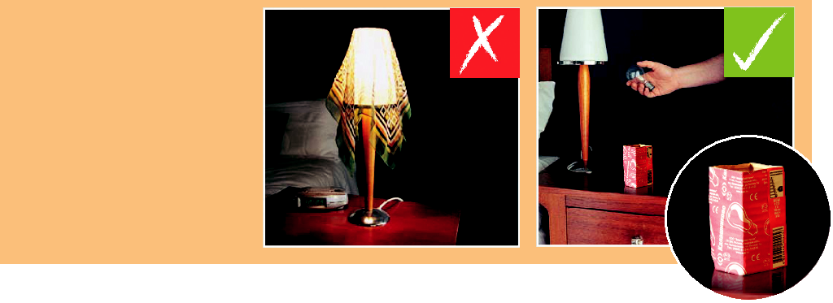

- л е к т р и ч е с к и е лампы не должны касаться бумажных и тканевых абажу-ров. Используйте лампочки только рекомендованной мощности.
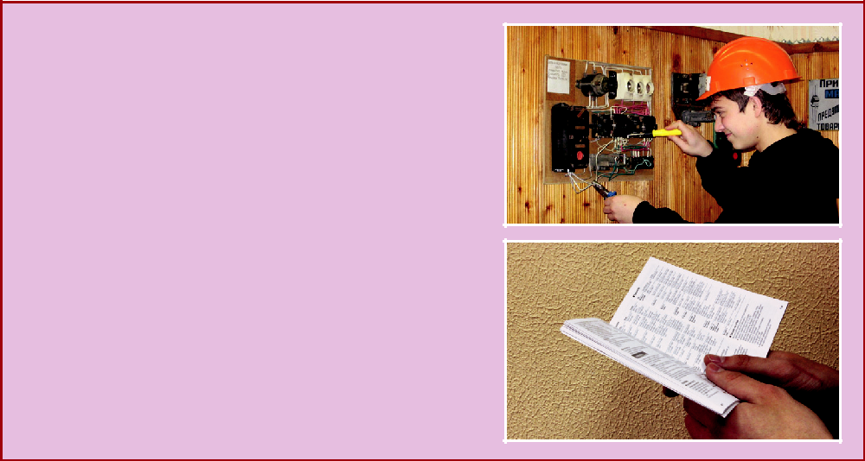

Следите за исправностью и чистотой всех электробытовых приборов. К монтажу электропроводки и ремонту электроприборов привлекайте только специалистов.

Используйте электроприборы в соот-ветствии с правилами эксплуатации. Храните инструкцию в надежном ме-сте. Инструкция должна находиться под рукой для консультации во время эксплуатации прибора.

При пожаре звоните 01 или 112 (с мобильного) ₇


ГАЗ

Безопасное использование газового оборудования.


Проверьте герметичность шлангов
и резьбовых соединений с помощью мыль-ной пены, намазав место предполагаемой утечки газа намыленной губкой. При нали-чии утечки – появятся мыльные пузыри.
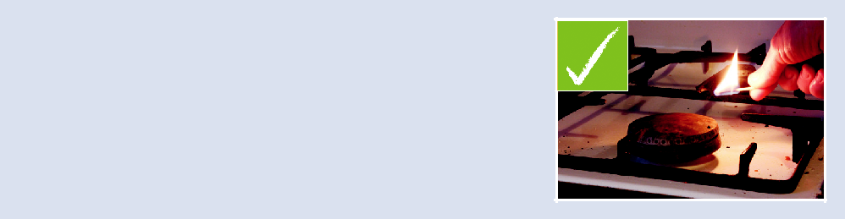

Чтобы зажечь газовую горелку, снача-ла поднесите зажженную спичку, а затем плавно откройте газовый кран . При этом остерегайтесь сквозняков - они могут зату-шить огонь.
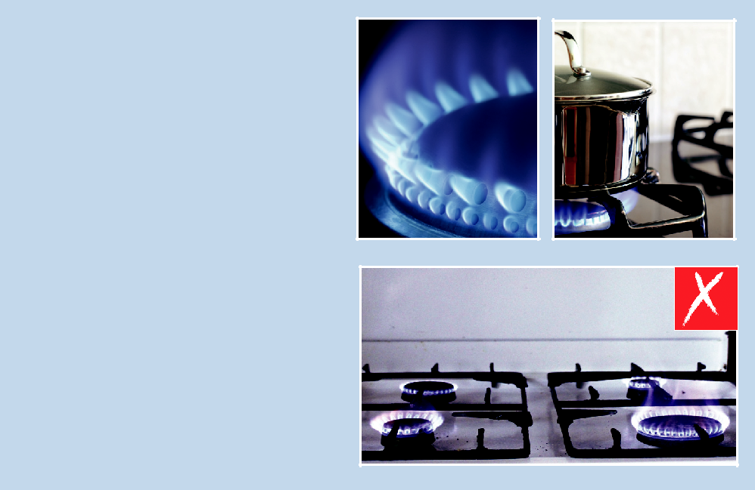

Не оставляйте включенные газовые горелки без присмо-тра, огонь в горелке должен быть равномерным, а цвет пла-мени – густо-голубым. Жел-тый, красный, иной цвет огня свидетельствует о неполадках. Признак неблагополучия – по-явление копоти на кастрюлях.

Следите за тем, чтобы нагревае-мая на газовой плите жидкость не залила пламя горелки.

Для предотвращения нака-пливания в воздухе вред-ных, а иногда и смертельно опасных продуктов неполно-го сгорания газа – не исполь-зуйте зажженные горелки для обогрева квартиры.

- При пожаре звоните 01 или 112 (с мобильного)

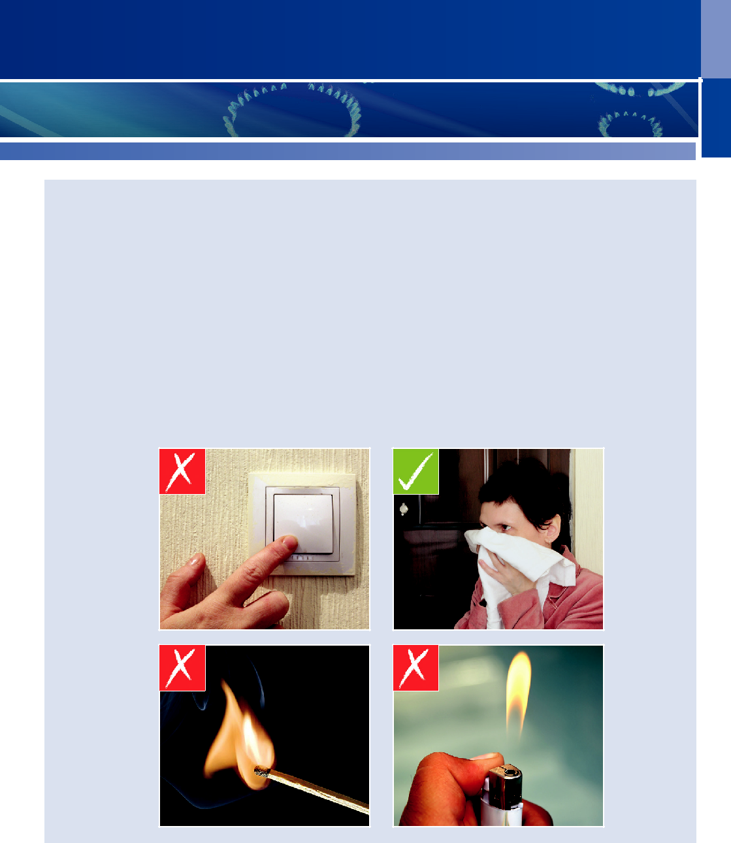

ПРИ ПОЯВЛЕНИИ ЗАПАХА ГАЗА:

- перекройте кран подачи газа. Откройте все окна и двери (создайте сквозняк), тщательно проветрите все помещения;
- если запах газа остался и при перекрытом кране, удалите из квар-тиры всех присутствующих. Обойдите квартиру, не пользуйтесь теле-фоном (выньте шнур из розетки, чтобы вам не могли позвонить), элек-тровыключателями, так как их размыкание может вызвать искрение и взрыв – выключите электричество на приборном щитке;

- во избежание отравления дышите через кусок влажной ткани, по-киньте квартиру ;
- немедленно вызовите аварийную газовую службу по телефону «04», воспользовавшись сотовым телефоном или телефоном соседей. До-ждитесь ее прибытия на улице.


Постарайтесь выявить место утечки. Оповестите жителей подъ-езда, срочно эвакуируйте детей и престарелых. Тщательно про-ветрите помещения. При возникновении пожара вызывайте по-жарных и скорую помощь .

При пожаре звоните 01 или 112 (с мобильного) ₉


ОТКРЫТЫЙ ОГОНЬ
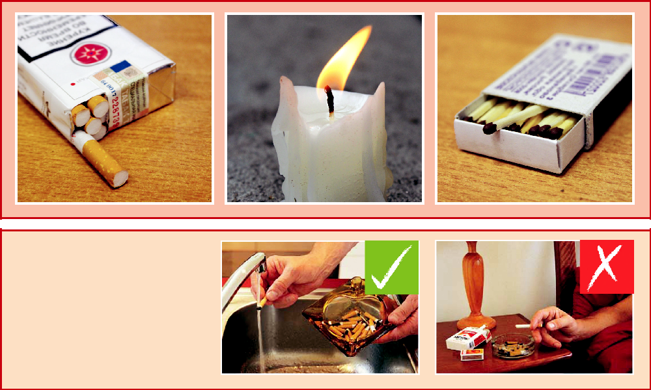

Потушите сигарету смочив её водой.

НИКОГДА не курите в кровати.


Не используйте све-чи или горелки вбли-зи штор и окна.
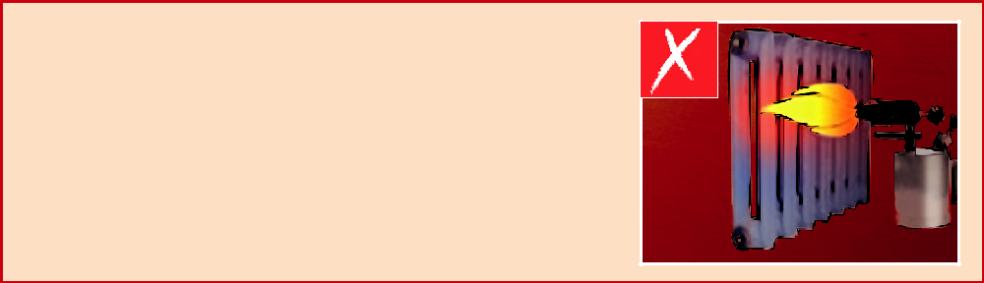

Не допускайте отогревания замёрзших отопительных и водопроводных труб от-крытым пламенем, нарушения правил проведения сварочных и других огневых работ.

₁₀ При пожаре звоните 01 или 112 (с мобильного)

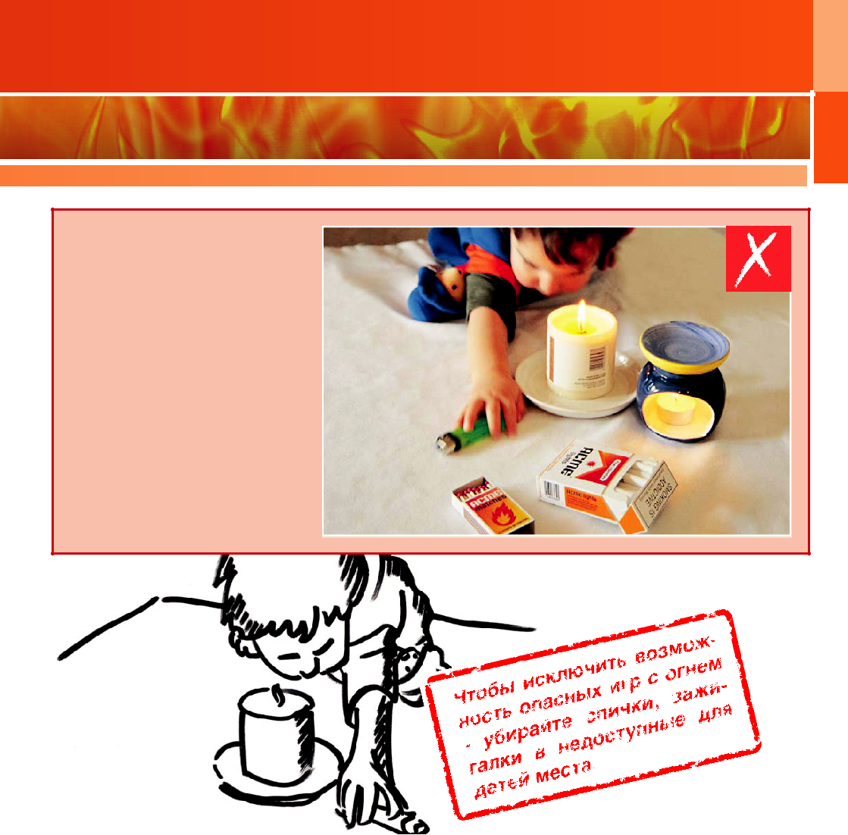

Приучите детей пользоваться све-чами и горелками только в присут-ствии взрослых.

Предметы открыто-го огня размещайте ТОЛЬКО на ровной поверхности.


Памятка родителям:
Не оставляйте малолетних детей одних дома без присмотра, убирайте с видного места спички, зажигалки в недоступные для них места. Обя-зательно проведите с детьми беседу на общеизвестную тему «Спички детям не игрушка», расскажите — к каким последствиям приводит по-жар, какие есть пути эвакуации в случае возникновения любой внеш-татной ситуации. И, конечно, выучите с детьми наизусть номера теле-фонов вызова экстренных служб. Если у вашего ребенка есть сотовый телефон, то уточните у своего оператора номер вызова экстренных служб и занесите в память мобильного.

”01” - ЕДИНЫЙ ТЕЛЕФОН ДЛЯ ВЫЗОВА ПОЖАРНЫХ И СПАСАТЕЛЕЙ (для вызова с мобильных телефонов звоните ”112”).

При пожаре звоните 01 или 112 (с мобильного) | 11


КУХНЯ
Профилактика возгораний
  - пожаров.

- процессе варки не оставляйте плиту
БЕЗ ПРИСМОТРА.
Масла и жиры могут загореться вслед-ствие выкипания или нагревания.
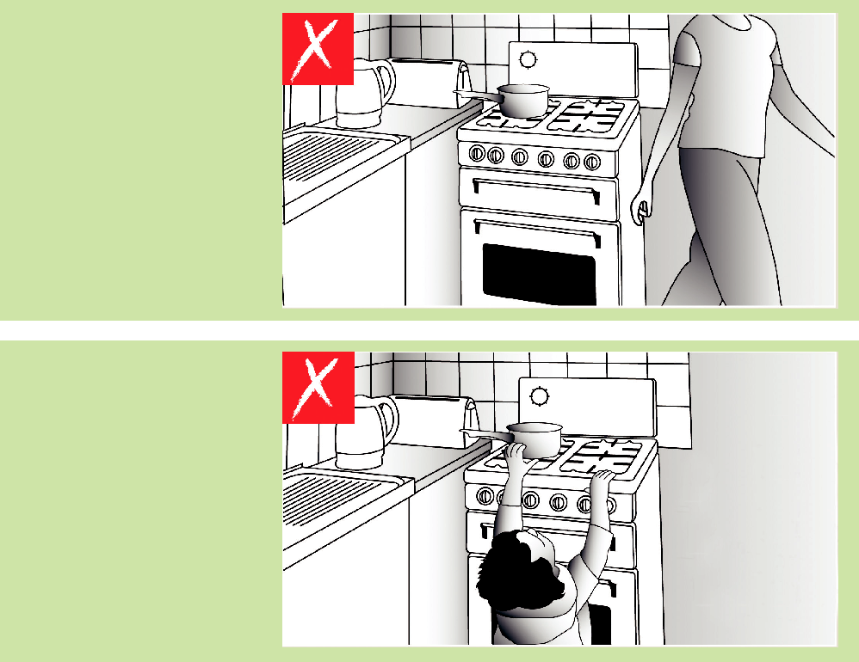

Нельзя подпускать детей близко к пли-те во время приго-товления пищи. Все кастрюли , чайники лучше ставить на дальние конфорки, ближе к стене. Не готовьте еду, с ре-бенком на руках.
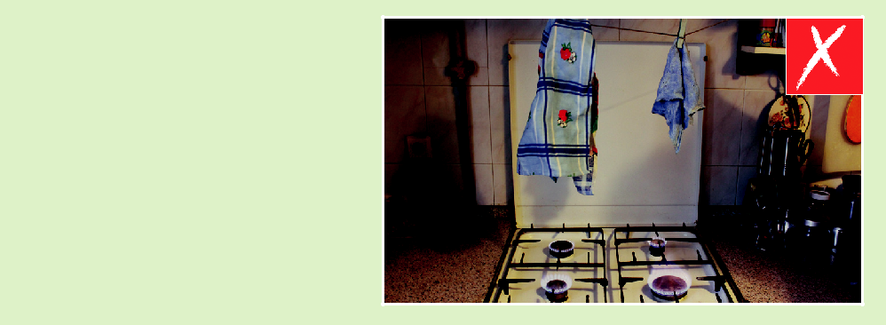

Не сушите белье над газо-вой плитой . Не используй-те включенные конфорки для обогрева помещения. Это может привести к по-жару.

₁₂ При пожаре звоните 01 или 112 (с мобильного)



Будьте аккуратны с рас-
тительными |  | и | живот-
ными маслами во время
жарки, во избежание их
возгорания. |  | При воз-
гораниях | – | немедленно
выключите газ и НА-
КРОЙТЕ | СКОВОРОДКУ
КРЫШКОЙ |  | или | разде- | Тушить водой НЕЛЬЗЯ!
лочной доской.
Во время | приготовле-
ния пищи нельзя на-
ходиться | в | одежде со
свисающими рукавами.
Длинные волосы долж-
ны быть подколоты.
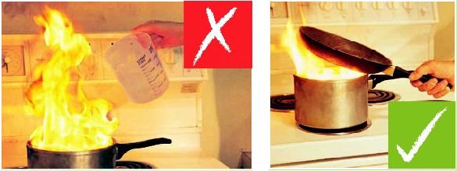
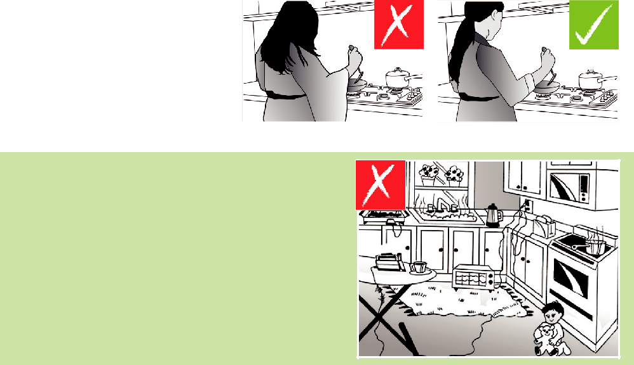

Не загромождайте варочную зону по-сторонними предметами.

Так же не допускается, чтоб дети играли на кухне.

Не допускайте большого скопления проводов от различных электропри-боров.

Желательно, чтобы пол в варочной зоне был не скользким и огнеупор-ным.


Не забывайте ВЫКЛЮЧИТЬ ПЛИТУ И ЭЛЕКТРООБОРУДОВАНИЕ на кухне после их использования.

При пожаре звоните 01 или 112 (с мобильного) ₁₃


ЭВАКУАЦИОННЫЕ ПУТИ И ВЫХОДЫ


Нельзя загромождать коридоры, как в самой квартире, так и на лестничной клетке предмета-ми (коробками, игрушками и т.п.), которые ме-шают беспрепятственной эвакуации.
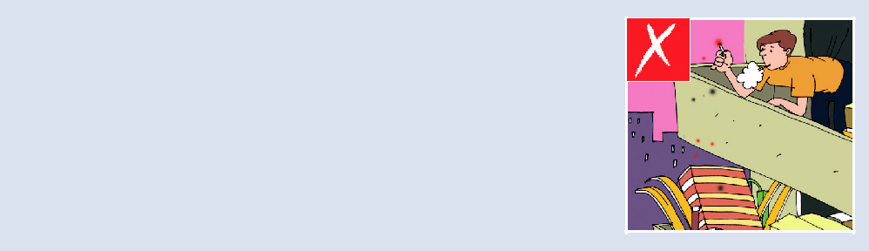

Нельзя загромождать балконы ненужными ве-щами, старой мебелью, макулатурой и другими предметами, которые могут послужить «пищей» огню.

Если вы курите на балконе, тушите окурки в ме-таллической банке с водой, чтобы ветер не раз-носил искры. Попросите соседей сверху после-довать вашему примеру.


Нельзя загромождать:
• коридоры и лестницы ящиками , корзинами, мебелью и другими домашними вещами;

• запасные выходы из квартир и зданий.

Двери всех выходов должны открываться на-ружу.
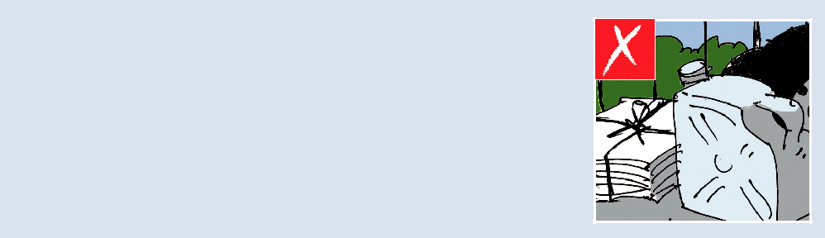

Чистящие, легковоспламеняющиеся вещества и аэрозоли храните в металлических или де-ревянных ящиках, прикрытых сверху плотными крышками или несгораемым материалом.

₁₄ При пожаре звоните 01 или 112 (с мобильного)


ДЕЙСТВИЯ ПРИ ВОЗГОРАНИЯХ

ЭЛЕКТРОПРИБОРЫ

Признаки возгорания: запах дыма, горелой электропроводки и т.п. При загорании электроприбора немедленно отключите его от электри-чества. При запахе горелой изоляции отключите общий выключатель на электрощите.
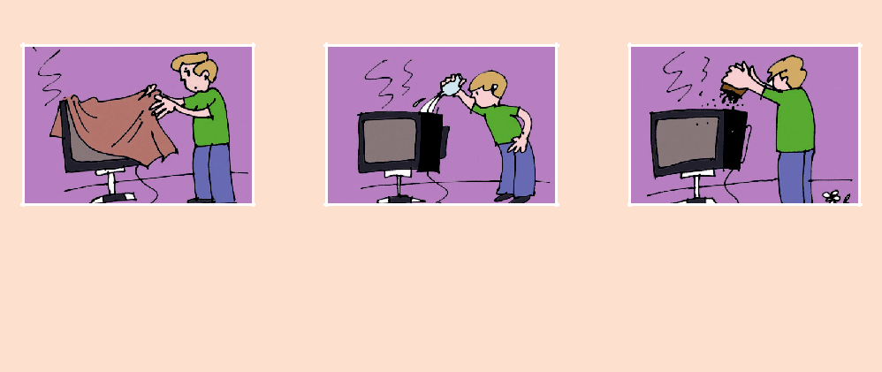

Небольшое пламя можно потушить (на обесточенном электроприборе):

накрыв плотными оде-ялами, покрывалом, несинтетической тка-нью, плотно прижимая по краям.

залив водой
(во избежание травм от возможного взрыва кинескопа нужно нахо-диться сзади или сбо-ку от него).


засыпав сыпучим мате-
риалом
(сода, соль, песок, зем-

ля из цветочного горш-ка, стиральный поро-шок и т.п.).

КУХОННОЕ ПОЛОТЕНЦЕ

Загорелось кухонное полотенце – бросьте его в раковину , залейте водой или плотно прижмите горящий конец полотенца разделочной доской, крышкой от кастрюли или другим не горящим концом того же полотенца.


МУСОРНОЕ ВЕДРО

Загорелось содержимое мусорного ведра, мусорной корзины, небольшой коробки – принесите воду и залейте огонь.

При пожаре звоните 01 или 112 (с мобильного) ₁₅

ДЕЙСТВИЯ
ПРИ ВОЗГОРАНИЯХ
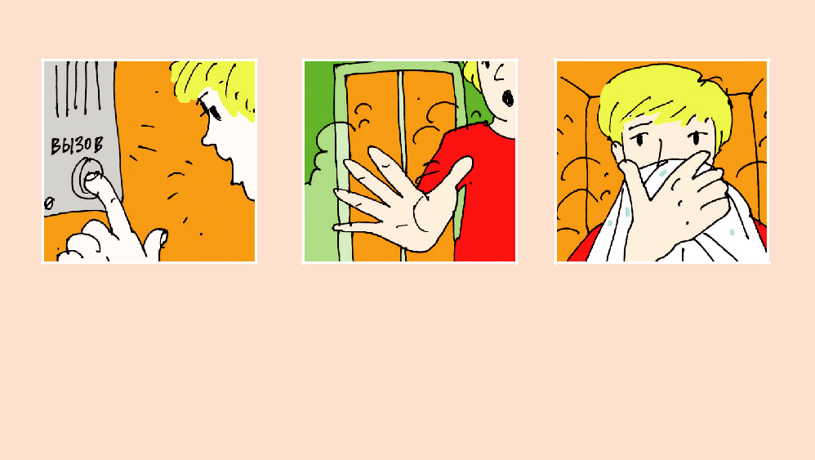

ВОЗГОРАНИЕ В ЛИФТЕ

Заметив призна-ки возгорания, немедленно со-общите диспетче-ру, нажав кнопку “ВЫЗОВ”. Зовите на помощь.

Выйдя из кабины, сразу заблокируй-те лифт, чтобы в него не вошли другие люди.
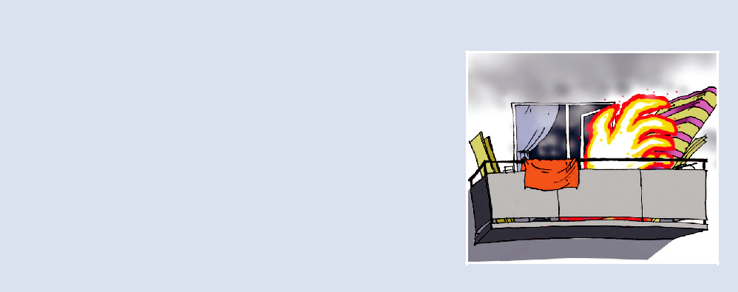

Если не удалось выйти из лифта, постарайтесь за-крыть нос и рот мокрой повязкой.

ВОЗГОРАНИЕ НА БАЛКОНЕ

При возгорании на балконе попытайтесь потушить пожар водой или другими сред-ствами, так как огонь может быстро рас-пространяться в квартиры верхних этажей. Если загорание произошло в ваше отсут-ствие , и момент для быстрого тушения (1-2 мин.) упущен, быстро уходите из дома, из квартиры, плотно закрывая за собой все двери, оповестите соседей, вызовите по-жарных. Заберите, по возможности, все документы и деньги.


Если в первые минуты справиться с возгоранием не удалось и оно переросло в пожар, надо срочно покинуть помещение. Пом-ните о токсичности дыма!

₁₆ При пожаре звоните 01 или 112 (с мобильного)

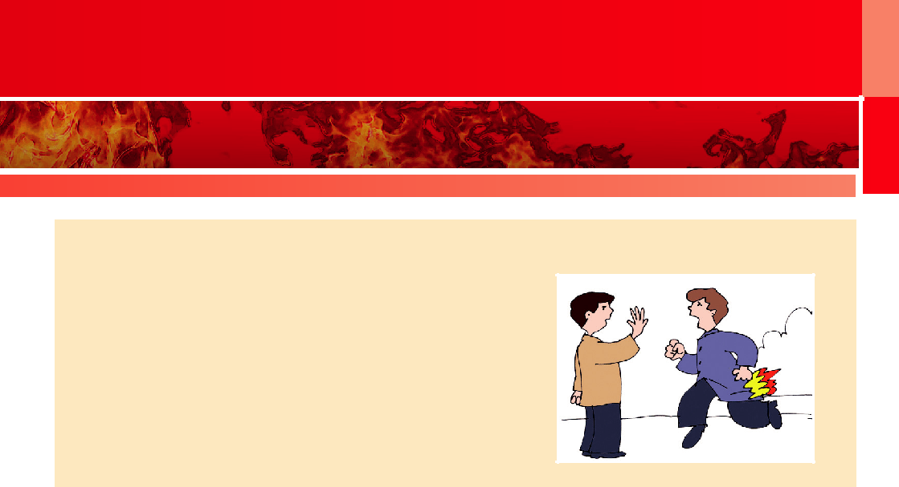

ЗАГОРЕЛАСЬ ОДЕЖДА

Категорически НЕЛЬЗЯ:
• находиться в вертикальном положении
— пламя поднимается вверх и возмож-но поражение тканей лица, органов ды-хания, глаз, волос;

• бегать — пламя разгорается сильнее.
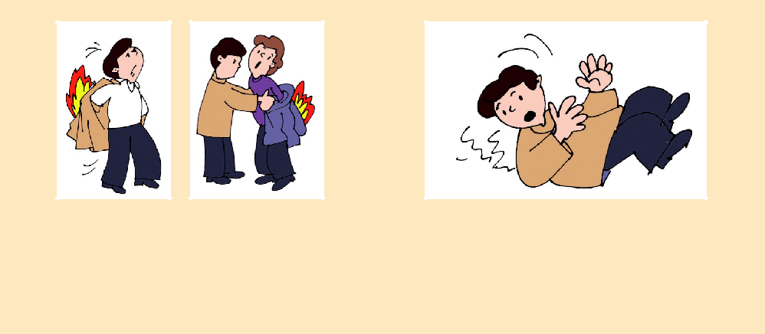

Быстро сбросить загорев-шуюся одежду и поста-раться потушить ее (водой, землей, снегом , накрыть плотной тканью).

Если сбросить одежду не удалось, то упасть на пол и стараться сбить пламя, перекатываться или плот-но прижаться к полу .

Когда пламя сбито, пострадавшему необходимо оказать первую помощь:
- следует снять обгоревшую одежду. Так как она может прилипнуть к телу ее не нужно срывать и обрывать, а следует аккуратно срезать ножницами.

- необходимо наложить стерильную марлевую повязку или из любой также стерильной ткани, оказавшейся под рукой ( платок, матерчатая сал-фетка и т. д.).

- после оказания первой помощи получившему ожог человеку в обязатель-ном порядке вызвать скорую помощь.


Внимание! Нельзя прикладывать лед к обоженной коже, так как это может привести к омертвению клеток кожи и не восстановлению в дальнейшем.

При пожаре звоните 01 или 112 (с мобильного) ₁₇


ДЕЙСТВИЯ ПРИ ПОЖАРАХ
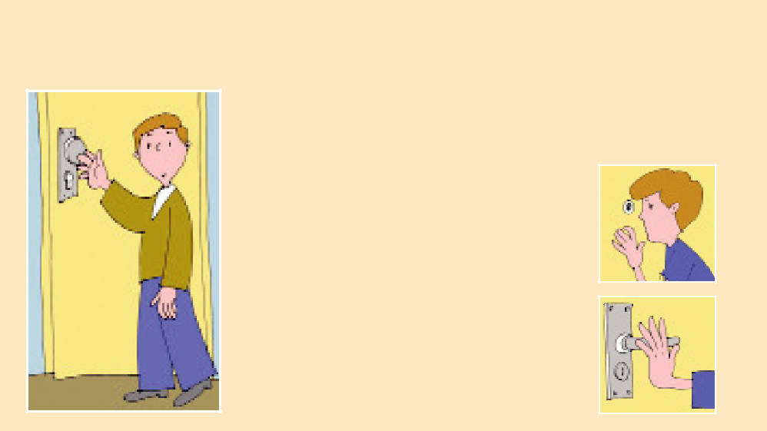

ВОЗМОЖНОСТЬ ВЫХОДА ЕСТЬ
Горение в коридоре или соседних помещениях

Ни в коем случае НЕЛЬЗЯ открывать входную дверь, не убедившись в том, что в коридоре нет:

сильного задымления (видимость менее 10 ме-тров) – посмотрите в двер-ной глазок;

высокой температуры – потрогайте ручку двери, она не должна быть горя-чей .
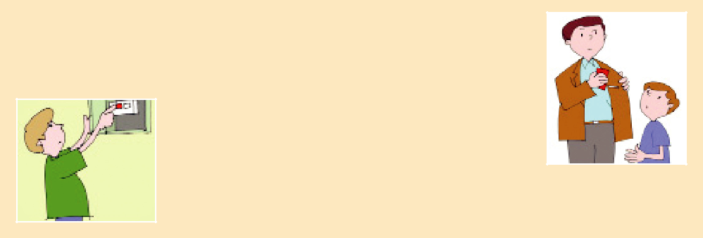

Если приняли решение покинуть квартиру:
перед выходом сделайте и наденьте
влажную повязку из ткани,
уходите не теряя времени на спасе-

ние имущества.

Если есть возможность:
перекройте газ,
отключите напряжение на электри-ческом щите.


- При задымлении передвигайтесь на четвереньках или ползи-те, держите голову ближе к полу.
- По пути плотно прикрывайте за собой двери, чтобы прегра-дить дорогу огню.
- Ни в коем случае не пользуйтесь лифтом — он может стать ловушкой при отключении электричества.

₁₈ При пожаре звоните 01 или 112 (с мобильного)

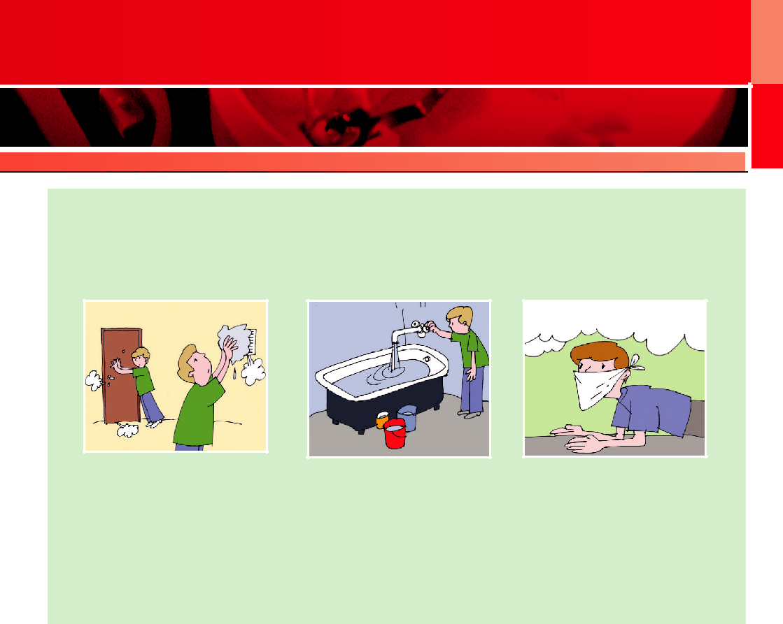

ВОЗМОЖНОСТИ ВЫХОДА НЕТ
Выход из помещения преграждает сильное задымление и пламя. Постарайтесь предотвратить или ограничить поступление дыма в по-мещение, для чего:

Заткните |  | издели- | Наполните водой | При | заполнении
ями из ткани (же- |  |  | ванну или любую | помещения ды-
лательно |  | мокры- | посуду для смачи- | мом | двигайтесь
ми) щели вокруг |  |  | вания при необхо- | на | четвереньках
двери, | вентиляци- |  | димости входных | или ползком.
онные | отверстия |  | дверей.
на кухне, в ванне,
в туалете.
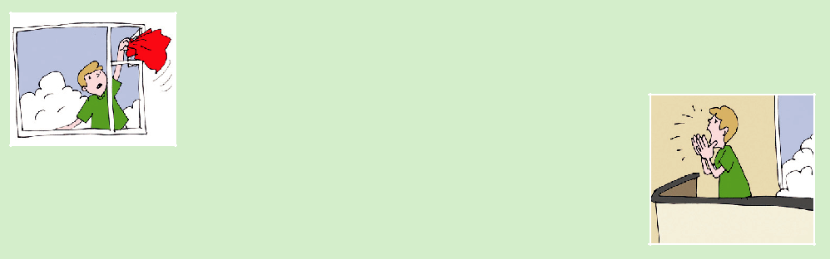

Постарайтесь находиться у окна, привлекайте к себе внимание прохожих. Высуньте из слегка приоткрытой форточки большой кусок яркой или белой ткани, а но-чью подавайте сигналы фонариком.

Постарайтесь выбраться на лоджию, балкон и встать за простенок, плотно прикрыв балконную дверь, привле-кайте внимание прохожих.


КАТЕГОРИЧЕСКИ ЗАПРЕЩЕНО

- Спускаться по связанным простыням и шторам, если помеще-ние располагается выше третьего этажа.
- Открывать окна без крайней необходимости (приток воздуха может усилить пожар).

При пожаре звоните 01 или 112 (с мобильного) ₁₉


ГРУППА РИСКА

Безопасность людей с ограничен-ными возможностями здоровья.
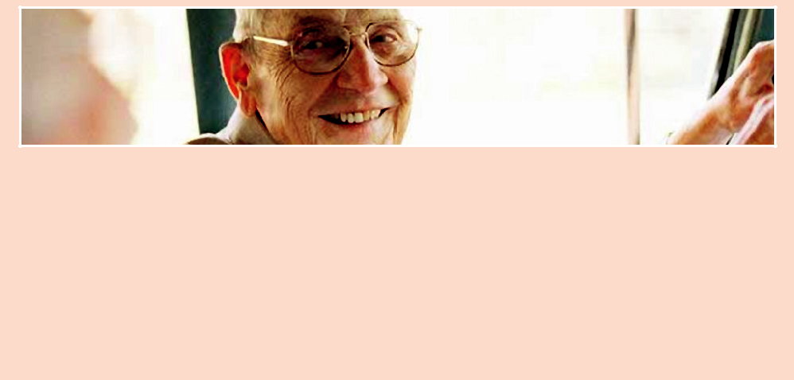

- большинства пожилых людей наблюдаются неуклонно нарастаю-щие проблемы с памятью и вниманием, что приводит к старческой забывчивости.
Поэтому, если в семье есть пожилой человек:
- обязательно проведите с ним пожарно-профилактическую беседу;
- обсудите всевозможные пожароопасные ситуации и алгоритм дей-ствия в них; - проинформируйте соседей.
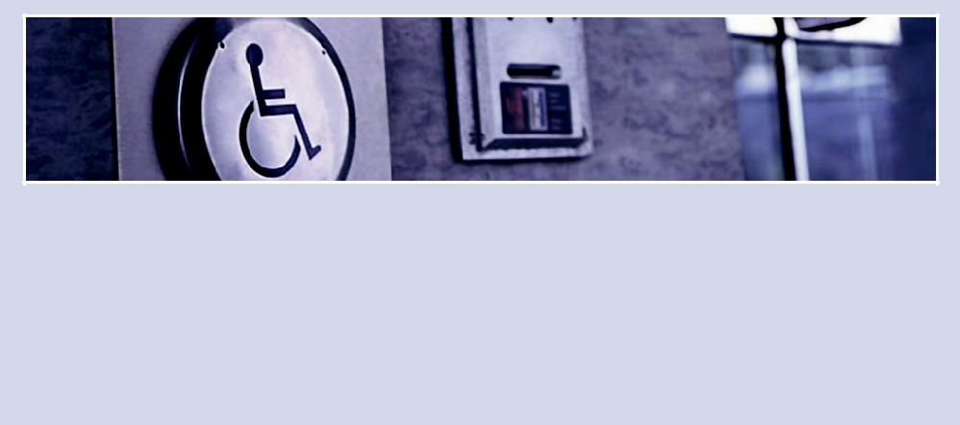

Необходимо разработать и отработать план эвакуации:
- Если пользуетесь ходунками или инвалидным креслом, проверьте проходят ли они сквозь дверные проемы.

- Потренируйтесь в открывании запертых дверей и окон.

- случае пожара не теряйте время на спасение имущества. Немед-ленно покиньте дом . И ни в коем случае не возвращайтесь в него.


Физические ограничения в движении (в том числе глухота или слепота) не позволяют человеку принять экстренные меры при эвакуации во время пожара. Для того чтобы спастись во время пожара инвалиду потребуется Ваша помощь или посторонних людей (сиделки, соседей).

₂₀ При пожаре звоните 01 или 112 (с мобильного)

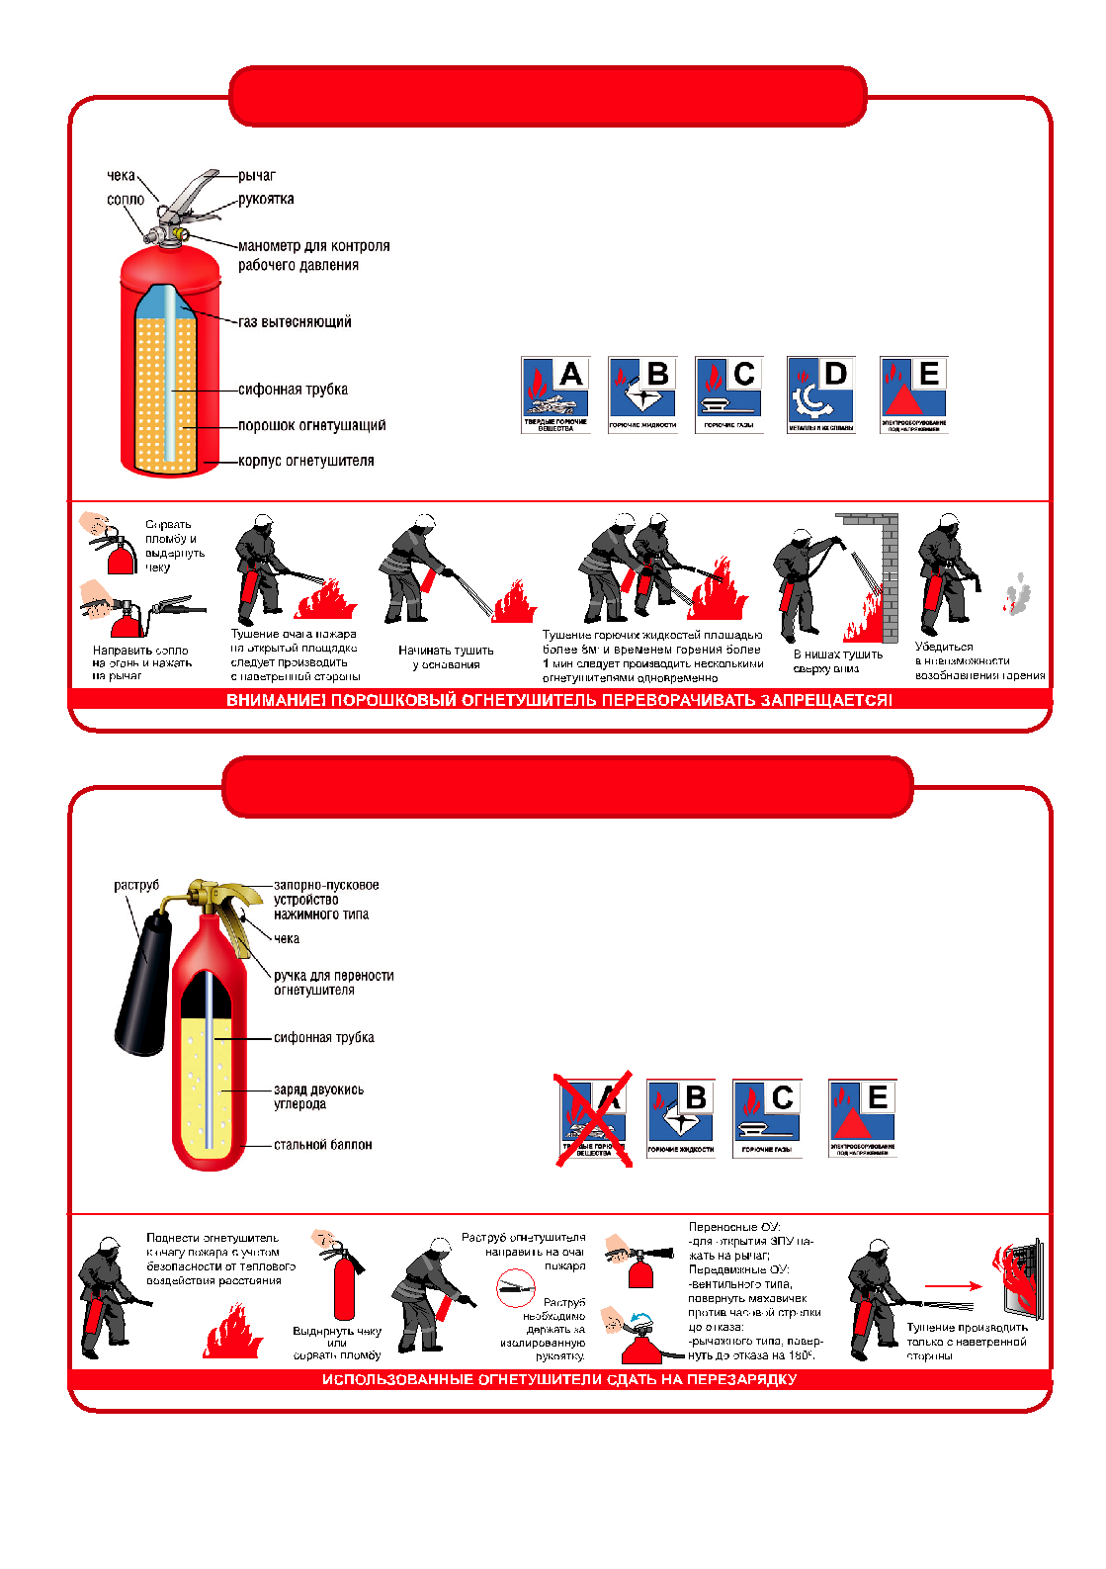
ПОРОШКОВЫЙ ОГНЕТУШИТЕЛЬ

Устройство, заряженное огнетушащим по-рошком и закачанное газом (воздухом, азо-том или углекислым газом ).

Порошковые огнетушители используют для тушения следующих классов пожаров:

УГЛЕКИСЛОТНЫЙ ОГНЕТУШИТЕЛЬ

Устройство с зарядом двуокиси углерода (СО2) сжиженной, это позволяет снижать температуру и вытеснять кислород в месте возгорания.

Углекислотные огнетушители используют для тушения следующих классов пожаров:

21

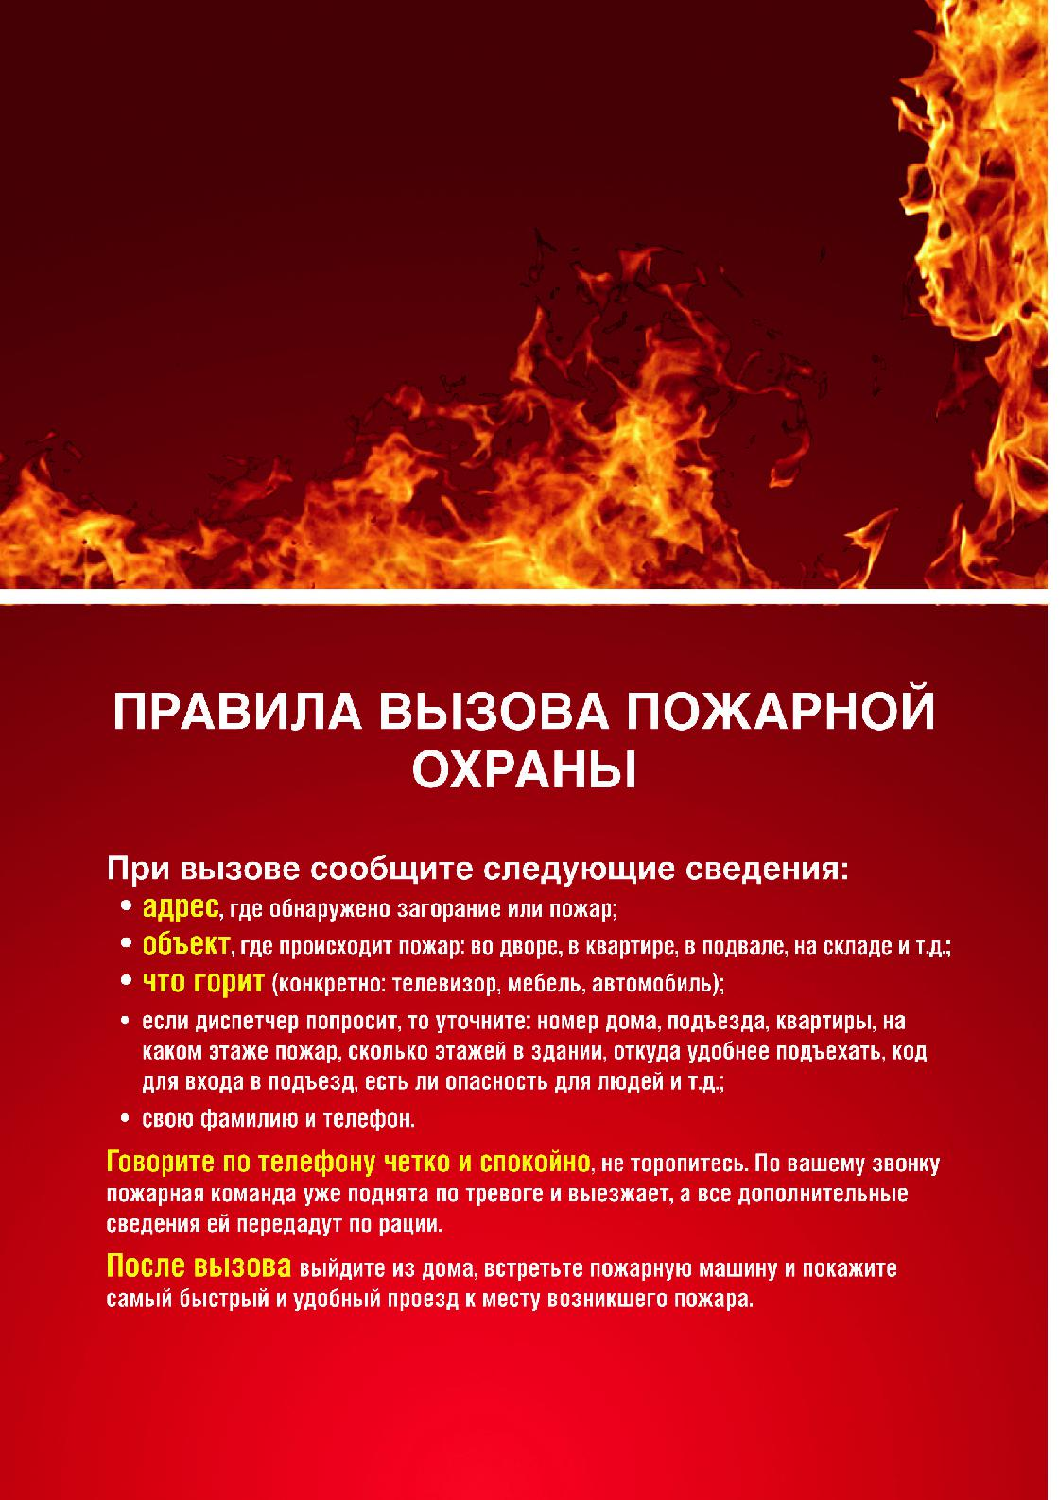
При пожаре звони 01
или 112 (с мобильного телефона)

